Всероссийский конкурс
«Эффективные практики дошкольного образования»

Сценарий викторины для детей и родителей подготовительной группы, с использованием блоков Дьенеша, палочек Кизенера,
математического планшета, логического экрана.
Тема:
«Великая Отечественная Война 1941-1945. Город герой Ленинград».

Выполнила:
музыкальный руководитель
высшей категории
Утешева Анна Николаевна
МДОУ №14 г.п. Новоселье
Ломоносовский район
Ленинградская область
+7 (911) 0950584 anjat86@mail.ru

г. п. Новоселье,
Ломоносовский район, Ленинградская область,
2022г

Цель:
Расширить представление детей о героическом подвиге жителей блокадного Ленинграда в годы Великой отечественной войны
Задачи:
-расширять знание детей о героической обороне города Ленинграда.
-воспитывать любовь и гордость к Родине, чувство благодарности, уважения к его защитникам.
- развитие логического мышления детей, используя дидактические игры – блоки Дьенеша, палочки Кюизенера, математический планшет, логический экран.
-развитие умения действовать в команде, лидерских качеств;
-развитие внимания, наблюдательности, ловкости, сноровки;
-стимулирование творческой деятельности детей;
-воспитание доброжелательного отношения к друг другу.
-познакомить и освоить музыкальный материал, посвященный Дню Блокады.
Предварительная работа:
-Слушание художественных и музыкальных произведений.
-Изготовление стенгазеты с изображением боевых действий, блокадного Ленинграда
-Создание мультимедийной презентации.
-Изготовление поздравительных открыток для приглашенных ветеранов.
-Подготовка команд:
Домашнее задание:
Название команды- соответствует теме викторины
Девиз команды- соответствует названию команды
Живописная импровизация- команды заранее в группах выполняют коллективную работу на тему «Великая Отечественная война»
Талисман команд- заранее команды разрабатывают свой талисман, наносят чертеж на лист бумаги. Заготовку приносят на мероприятие.
Подготовка литературно музыкального номера.
1 команда: творческий номер «Землянка»
2 команда: творческий номер «Ленинградские мальчишки»
- приглашение вокально-хорового коллектива МБУ «МКДК» Аннинского поселения Ломоносовского района г. п. т. Новоселье «Ретро», ветеранов ВОВ 1941-1945, детей блокадного Ленинграда.
Используемый материал:
- блоки Дьенеша
-палочки Кизенера
- математический планшет
-логический экран
-проектор
-презентация по теме
Ход мероприятия:
В зале присутствуют обучающиеся подготовительных групп, жители блокадного Ленинграда, ветераны, дети войны и все приглашенные гости
Члены жюри: Представитель детского сада
Представитель из хора ветеранов
Ребенок старшей группы
Каждый этап сопровождается выступлением приглашенного хора ветеранов.
Зрители и участники викторины садятся в зрительный зал. Звучит музыка. Выход ведущего.
Ведущий:
Сегодня день особенный, ребята,
День памяти, торжественный, святой,
День снятия блокады Ленинграда,
Отмечает город наш родной.
Герои войны, герои труда – это люди, которые особо отличились во время войны, приближая победу в Великой Отечественной войны. А как вы понимаете фразу "Город – герой"?
(дети дают ответ )
Ведущий: Впервые городами-героями были названы города: Ленинград, теперь этот город называется как?
Дети дают ответ(Санкт-Петербург),
Ведущий: Сталинград (Волгоград), Севастополь и Одесса.
Городу-герою Ленинграду, посвящается!
Видео на экране «Город герой Ленинград»
Ведущий: Уважаемые ребята, родители, гости. Сегодня, в этот памятный день мы с вами проведем важное мероприятие, посвященный Городу герою Ленинграду. Это викторина, но будет она не простая, а в виде конкурса. Участвовать у нас сегодня будут две команды. Итак команды , мы просим вас занять свои места.
Команды под музыкальное сопровождение занимают свои места.
Ведущий: Наш конкурс состоит из 6 заданий. Каждый этап будет оцениваться строгим жюри по двух бальной системе. За каждое задание можно получить либо 1 балл, либо 2 балла. Для решения конкурсной задачи у вас есть все необходимые материалы: блоки Дьенеша, палочки Кюизенера, математический планшет, логический экран. Так же вы можете их объединять между собой.
А теперь разрешить представить вам строгое жюри, которое будет оценивать ваши работы: __________________________________________________________________________________________________________________________________________________________
Ведущий: По итогам каждого конкурса жюри с помощью математического планшета выкладывает в одну линию соответствующему числу баллы.
Перед тем как начать, я предлагаю вам, уважаемое жюри, провести жеребьевку. И на нашу сцену мы приглашаем _______________________________________________________
Представитель от члена жюри (ребенок старшей группы) подходит в центр зала подбрасывает кубик. На кубике выпадает цвет команды. Изображение, чей команды выпадает тот первый и начинает.
Ведущий: Итак мы начинаем.
1 этап ДОМАШНЕЕ ЗАДАНИЕ. (представление команд: название, девиз, живописная композиция посвященная празднику)
И мы приглашаем команду_______________________________
Мы приглашаем команду_________________________________
Талисман команды.
Ведущий: Всем известно. Что бы игра была ярче и участники пришли к финишу с победой, каждой команде нужен свой талисман. Напоминаем, что Вашим домашним заданием было разработать схему этого талисмана. Теперь ваши команды по условному сигналу за 1 минуту должны построить свой талисман из блоков и палочек. Внимание, у вас 1 минута. По сигналу команды возвращаются на свои места..
Ведущий раздает сигнал. Команды на столах выкладывают с помощью блоков Дьенеша или палочек Кюизенера свои талисманы, схемы которых были приготовлены заранее.
Ведущий: Итак, задание успешно выполнено. Капитаны команд, расскажите что у вас получилось.
Выступление капитанов.дети рассказывают про свой талисман.
Ведущий: Ваши оценки доблестное жюри. Теперь жюри эти оценки выкладывают на математическом планшете.
-Выступление вокально-хорового ансамбля «Ретро»
Ведущий: спасибо большое нашим дорогим ветеранам, а мы продолжаем
2 тур «Город герой Ленинград»
Ведущий:
Люблю тебя, Петра творенье,
Люблю твой строгий, стройный вид,
Невы державное теченье,
Береговой её гранит.
Город на Неве – один из красивейших городов мира. Прекрасные архитектурные ансамбли великолепно сочетаются с чёткой планировкой проспектов и площадей , парков и садов, водной гладью рек и каналов.
У каждой команды на столах находятся наши замечательные блоки и палочки. Капитан подбрасывает мягкий кубик и показывает картинку своей команде, которая ему выпадет. Вся команда называет достопримечательность и по сигналу за 2 минуты блоками и палочками ее выкладывает на столе. Дополнительный балл той команде, которая что-то расскажет про выпавшую достопримечательность.
Команды выполняют задание.
Ведущий: Какой замечательный город получился у вас. Оценки жюри.
-Выступление вокально-хорового ансамбля «Ретро»
Ведущий: А мы переходим на следующий этап
3 этап Литературно музыкальный.

Ведущий:
До войны люди жили мирно. Взрослые работали, дети ходили в детский сад и школу. Очень скоро враг оказался рядом с городом. Враг окружил Ленинград со всех сторон. 8 сентября 1941 года над городом сомкнулось кольцо блокады, длиной в 900 дней и ночей. В этом кольце оказалось много жителей – дети, женщины, старики. Для жителей Ленинграда блокада означала – смерть. Но город не сдавался, он продолжал жить.
Как вы думаете, что помогало людям в такое тяжелое время?
Ответ детей
Ведущий: Люди верили, надеялись. Блокада не могла остановить творческую жизнь города. В труднейших условиях проходили концерты, актеры играли спектакли, художники выпускали плакаты, операторы снимали хроники.
И следующий этап нашего конкурса посвящено военным песням.
Итак снова на жеребьевку мы приглашаем наше жюри__________________
Проводиться жеребьевка, чья команда начнет первой.
Выступление команд, согласно жеребьевке
Ведущий: Оценки жюри.
4 этап Морской бой
Ведущий: В обороне города исключительно важную роль сыграл Балтийский флот. Моряки давали достойный отпор врагу.
Хотели враги Ленинград уничтожить, стереть этот город с земли,
Но захватить и прорвать оборону фашисты никак не смогли.
Кронштадт и его форты открывали огонь по неприятелю, причиняя серьезный ущерб живой силе и технике врага.
А сейчас давайте мы себя представим моряками и поиграем в морской бой. Команды на математических планшетах раскладывают корабли 3- однопалубных, 2- двухпалубных и 1-трехпалубный. Далее по очереди каждая команда называет цифру и букву изображенную на планшете. Если команда попадает -корабль ранен или потоплен. Команда опять называет букву и цифру. Если команда попадает мимо- ход передается следующей команде. Игра идет до последнего подбитого корабля.
Команда победитель получает 2 балла
Команда проигравших 1 балл
Представитель от жюри поможет нам выбрать какая команда начнет испытание.
-Выступление вокально-хорового ансамбля «Ретро»
5 этап Животные –участники ВОВ.
Ведущий: Как вы думаете, какое отношение в войне имеют животные?
Ответ детей.
Сейчас на экране вы видите изображения животных. Каждая команда по очереди задают ведущему наводящие вопросы на которые он может ответить да или нет. Команда, давшая верный ответ получает 1 балл. Если дает объяснение получает еще 1 балл.
Итак вопрос: Какое животное имеет непосредственное отношение к Блокадному Ленинграду.
На экран выводится девять изображений животных. Одно из них кошка.
Историческая справка:
Кошки во время блокады
Летом 1941 года началась блокада Ленинграда. Окруженный немецкими войсками, отрезанный от внутренних районов, город постоянно обстреливался артиллерийским огнем и мучился бомбардировками, он страдал от ужасного голода.
Старейшие жители города, помнящие блокаду, упоминают, что все птицы и кошки исчезли с улиц. Кошачье мясо продавалось как кролик.
Когда кошки исчезли с улиц, крысы размножились до невероятных чисел.
После снятия блокады городские власти попросили центральные власти отправить в город кошек для борьбы с грызунами.
В ответ на этот призыв прислали четыре вагона, наполненных кошками, были доставлены в Санкт-Петербург.
После окончания войны в Санкт-Петербург прибыл еще один специальный транспорт - с пятью тысячами кошек, которых отправили в город из Сибири. Так город был спасен от грызунов.
6 этап Род войск
Ведущий: За город шли жестокие бои. За родину солдаты воевали
И в январе, разбив врага, кольцо блокадное прорвали.
Спасибо тем, кто город отстоял, кто выжил в страшную блокаду,
Кто восстанавливал, из пепла возрождал…
Спасибо Вам, герои Ленинграда!
Род войск речевая игра. Кто больше назовет роды войск участвовавшие в сражениях за Ленинград.
7 этап Вечный огонь
Ведущий: Есть в нашем городе мемориал. Он памятью народной стал.
В граните застыла Родина-мать, чтоб павших покой всегда охранять.
Вечный огонь никогда не погаснет, как память о тех, кто наш город сберег,
О тех, кто работал, сражался отважно и для победы сделал, что мог.

А теперь вопрос какой мемориал изображен на картинке?
На экране памятник фигура «Мать-Родина» на «Пискаревском мемориальном кладбище»
Ответы команд.
Перед вами лежит математический планшет. Ваша задача выложить вечный огонь на математическом планшете. Время на исполнения работы 2 минуты.
Ведущий. Давайте встанем, помолчим,
Почтим героев Ленинграда,
Всех, чьи жизни унесла
В суровый час блокада.
МИНУТА МОЛЧАНИЯ
Слышится стук метронома.
Ведущий: 4 января 1944 советские войска перешли в наступление. В результате этого 27 января блокада была снята. В честь выигранного сражения над Невой прогремели 24 залпа торжественного салюта. В эти минуты плакали даже те, кто не проронил ни одной слезинки за всю блокаду.
Видео салют. На фоне салюта ведущий продолжает
Ведущий: Бессмертен подвиг ленинградцев в грозную пору Великой Отечественной войны.
Мы знаем, вы не зря страдали,
Вы гордо всё стерпеть смогли.
Спасибо, что людей спасали
И нас ценою жертв спасли.
Вам не забыть всех тех мучений,
Через которые прошли.
Но спустя много поколений
Вас знают даже малыши.
Исполнение песни «Город герой Ленинград» все участники
Ведущий: Теперь настал торжественный момент. Слово предоставляется нашему строгому жюри.
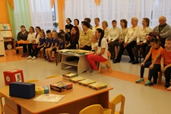 |  | 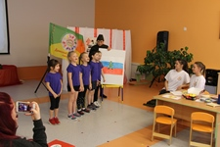
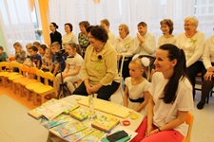 | 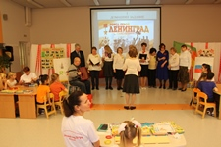 | 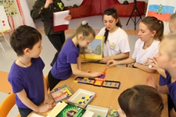
Подведение итогов, вручение кубка и грамот.
Ссылка на ютуб канал полное проведение мероприятия:
https://www.youtube.com/watch?v=axsO4sRbD9E
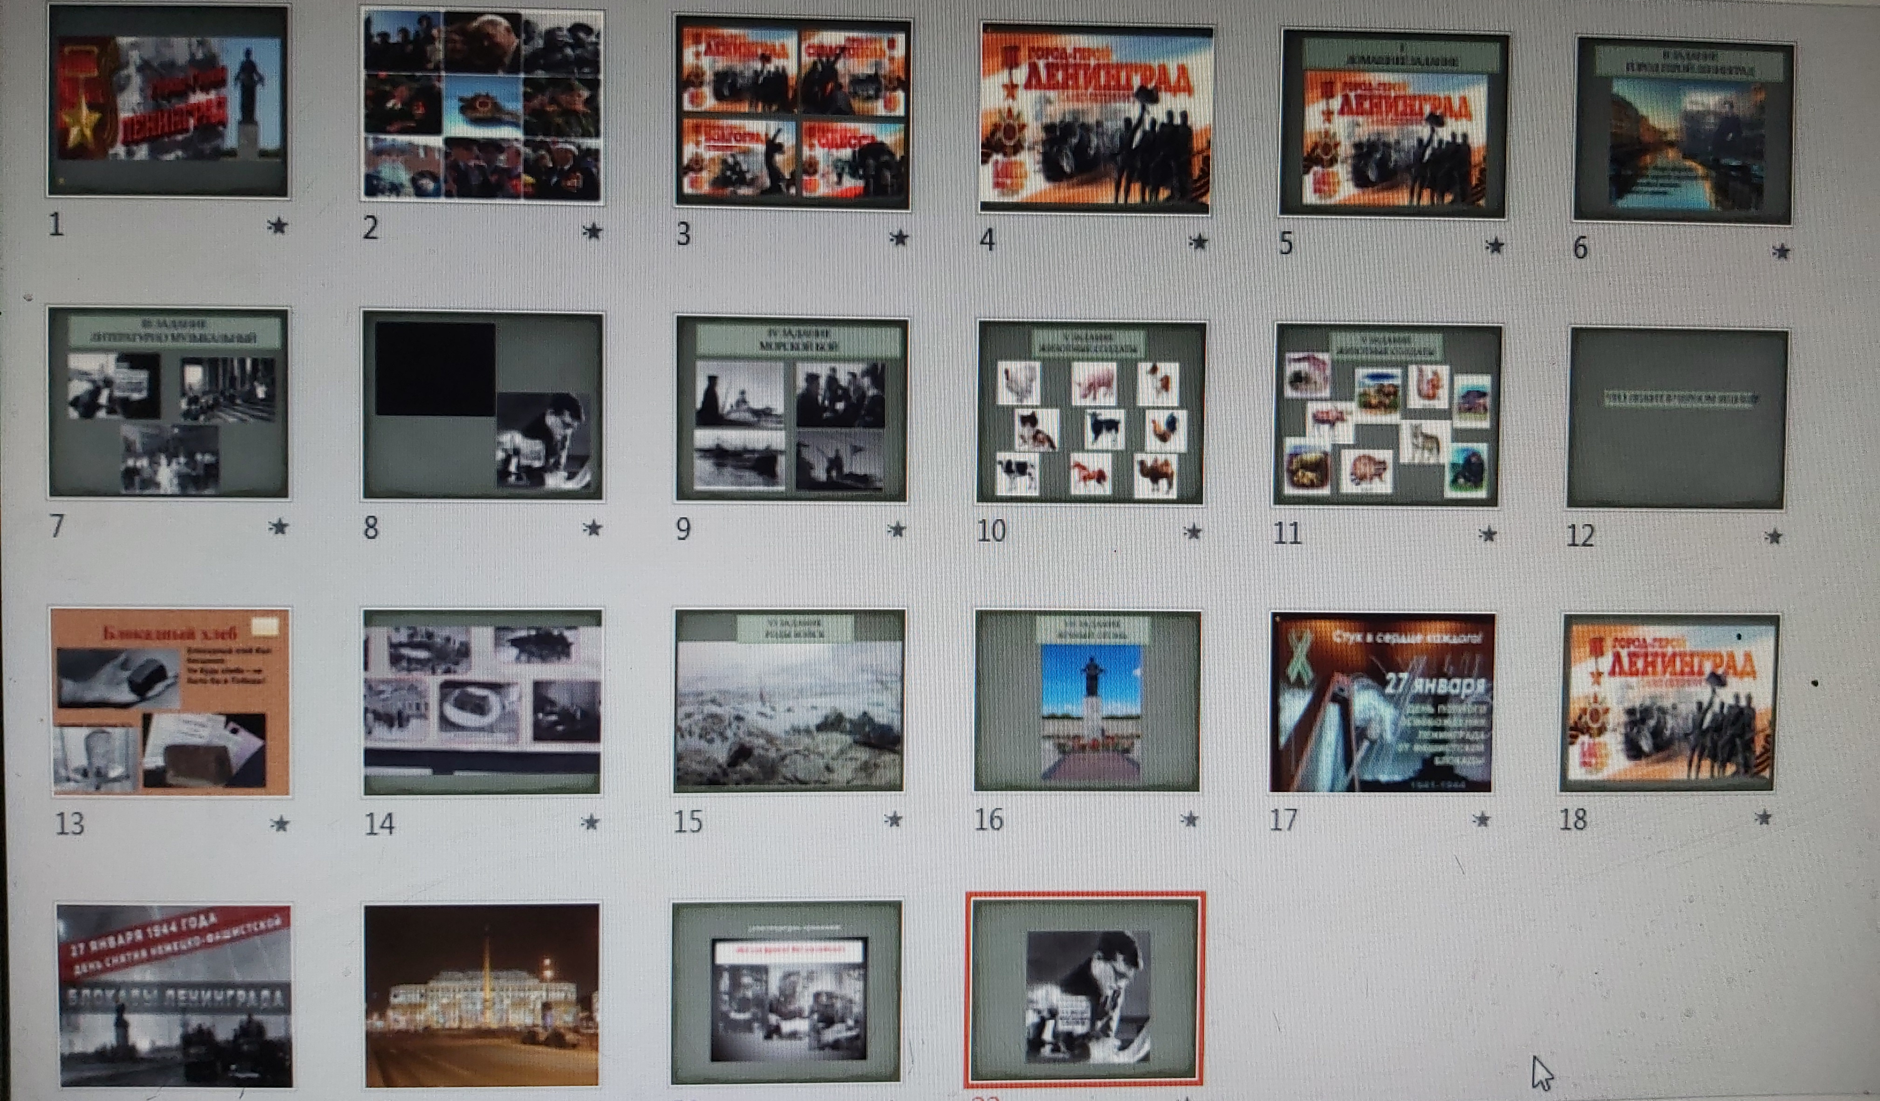
Пример презентации к викторине:

